元請確認欄

危険性又は有害性の特定標準モデル

作 業 名 | 石綿（除去・囲い込み）作業 | 使用設備・機械 | ・HEPAフィルター付真空掃除機
施工会社名 |  | 使用工具・機器 | ・バール・ハンマー・ケレン棒（電動ケレン）ワイヤブラシ・皮スキ  ・噴霧器・エアースプレイヤー・箒・塵取り・濡れ雑巾
工 法 等 |  | 安全設備・保護具 | ・送気マスク等給気式呼吸用保護具（簡易救命器及び自己救命器を除く）・防じんマスク（国家検定に合格したもの）  ・面体形及びフード型の電動ファン付き粉じん用呼吸用保護具
工 事 名 |  | 使用資材
作業期間 | 令和 年 月 日 ～ 令和 年 月 日 | 作業に必要な資格と  配置予定者 | ・石綿作業主任者：  ・石綿作業特別教育：
担当職長名
作成年月日 | 令和 年 月 日作成 | 施工会社・関係者  周知記録（サイン） | 令和 年 月 日
改訂年月日 | 令和 年 月 日改訂
作成責任者 |  | 打合せ事項  確認事項等 | ・分別解体工事の届出 ・近隣説明等計画書提出  ・特別教育、特殊健康診断の実施  ・所轄官庁届出

予想される災害 | 危険性又は有害性の特定 | 危険の見積り |  |  |  | リスク低減措置 | 危険性又は  有害性に  接する人 | 安全対策の評価 |  |  |  | 備 考
 |  | 可能性 | 重篤度 | リスク | 優先度 |  |  | 実効性 | 効 果 | 評 価 | 危険度
職業性疾病 | ・石綿等へのばく露又は石綿等吸引による石綿肺、肺がん、中皮腫の発症  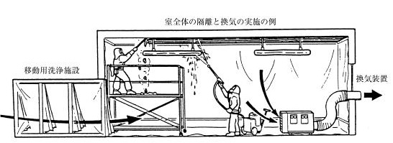 |  |  |  |  | (1)事前調査・措置 |  |  |  |  |  | 作業に必要な情報・実施事項  １、安衛法・安衛則・有機則・通達、関係法令等  ・石綿障害予防規則  ・石綿障害予防規則石綿使用建築物解体等業務特別教育規程  ・石綿作業主任者技能講習規程  適正配置  ・作業手順の確認  ・決定事項の周知  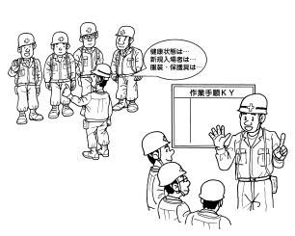  ・現地で行う  予想される危険 → 対策  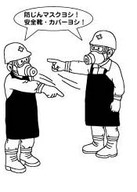
 |  |  |  |  |  | ・石綿含有建材有無の確認 | 元方事業者
 |  |  |  |  |  | ・特別教育、特殊健康診断の実施 | 事業者
 |  |  |  |  |  | ・石綿作業主任者の選任 | 事業者
 |  |  |  |  |  | ・作業計画書の作成 | 事業者
 |  |  |  |  |  | ・作業手順書の作成と周知 | 職長
 |  |  |  |  |  | (2)作業場所の準備
 |  |  |  |  |  | ・作業床の設置（墜落災害防止） | 職長
 |  |  |  |  |  | ・仮設機材搬入（所要機材の確認） | 職長
 |  |  |  |  |  | ・関係者以外立入禁止の措置 | 職長
 |  |  |  |  |  | ・休憩場所、更衣施設、洗身設備、保護具の管理  （通勤衣、作業衣を区別したロッカー等の設置） | 作業主任者
 |  |  |  |  |  | ・HEPAフィルター付掃除機又はぬれ雑巾で事前清掃をする | 作業主任者
 |  |  |  |  |  | ・施工場所の養生（開口部等）  ※石綿粉じんを外部に飛散させないよう、窓や換気扇などの開口部をシートでふさぐ | 作業主任者
 |  |  |  |  |  | ・作業場所の出入口に湿潤架した足拭きマットを設置する | 作業主任者
 |  |  |  |  |  | ・ガスや電気の停止を確認（火災、感電事故防止） | 職長
 |  |  |  |  |  | ・設備器具、照明器具の取り付け金具やビスを取外す際、保護具、保護メガネ、作業衣の着用（レベルⅢ） | 作業主任者

評価 | 危険有害要因の評価基準 | 危険度
６ | 抜本的な対応が必要 | ５
５ | 即座に対策が必要 | ４
４ | 何らかの対策が必要 | ３
３ | 現時点で対策の必要なし | ２
２ | 極めて小さい（受け入れ可能） | １
安全対策の評価 | 効 果  実現性 |  | 大 | 中 | 小
 |  |  | ３ | ２ | １
 | 困 難 | ３ | ６ | ５ | ４
 | 努力すれば可能 | ２ | ５ | ４ | ３
 | 可 能 | １ | ４ | ３ | ２
評価 | 危険有害要因の評価基準 | 危険度
６ | 極めて大きい（受け入れ不可能） | ５
５ | かなり大きい（受け入れ不可能） | ４
４ | 中程度（受け入れ可能） | ３
３ | 小さい(許容範囲内) | ２
２ | 極めて小さい（受け入れ可能） | １
危険の見積り | 重大性  可能性 |  | 極めて重大  (死亡・障害) | 重 大  大けが  (休業４日以上) | 軽微  打撲・切傷  (休業３日以下)
 |  |  | ３ | ２ | １
 | 発生の確率は高い  （半年に１回程度） | ３ | ６ | ５ | ４
 | 時々発生する  （２～３年に１回程度） | ２ | ５ | ４ | ３
 | 発生の確率は低い  （５年以上に１回程度） | １ | ４ | ３ | ２

